Облік листів непрацездатності в системі А5 Персонал
Користувачу має бути надана група ролей: Облік документів ФССУ
- РС Облік документів ФССУ – реєстр Тимчасова непрацездатність
В графічній панелі меню натиснути або скористатися комбінацією клавіш Ctrl + Ins
- В полях тип документу і причина непрацездатності мають бути обрані значення з префіксом «Е»

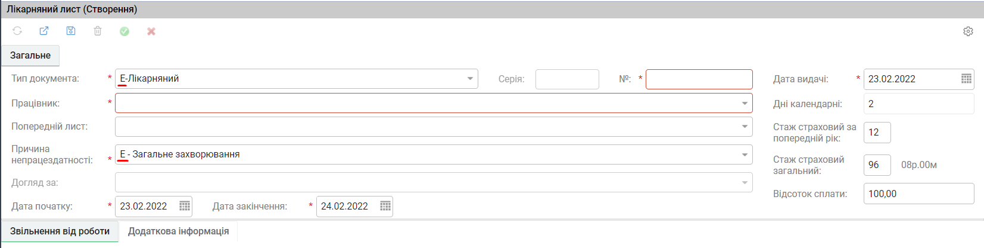

- Поля Стаж страховий за попередній рік та Стаж страховий загальний заповняються автоматично, при умові внесення в електронну картку особи інформації про страховий стаж (запис має містити приведену дату початку!)

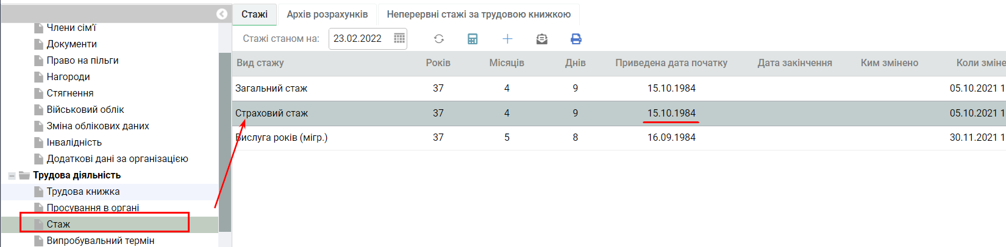

Якщо інформація про страховий стаж відсутня в електронній картці особи, значення стажу в листку непрацездатності мають бути проставлені вруну!

- Відсоток сплати розраховується автоматично в залежності від значень стажу
- Для внесення інформації про порушення режиму, переведення на легшу роботу, огляду МСЕК та нещасний випадок, потрібно перейти на вкладку Додаткова інформація

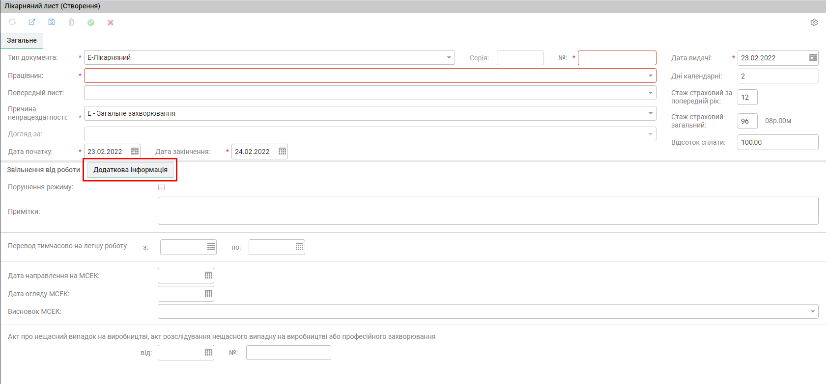

- Листки непрацездатності мають бути внесені як за основним місцем роботи так і за сумісництвом, тобто для обох табельних номерів

